BAZE PODATAKA 2

SPECIFIKACIJA PROJEKTA

SERVIS ZA MOBILNE TELEFONE

Filip Štrangarić PR144/2017

# **OPIS SISTEMA:**

Servis – Servis se jedinstveno identifikuje preko obeležja SERV_ID. Servis poseduje: Web stranicu, broj zaposlenih, telefonski broj, fizičku adresu i radno vreme. Servis zapošljava više radnika, a može da ne zapošljava ni jednog. Servis može da u svom posedstvu ima više različitih servisnih alata, a može da ne poseduje ni jedan servisni alat. Servis može da poseduje određenu količinu proizvoljnog servisnog alata.

Radnik – Radnik se jedinstveno identifikuje preko njegov matičnoj broja(MBR). Radnik poseduje: Iznos Plate, Ime, Prezime. Radnik može biti zaposlen u jednom ili nijednom servisu. Radnik može biti nadređen(Šef) nijednom ili više drugih radnika. Radnik može biti podredjen jednom ili nijednom drugom radniku(Šefu). Ovaj odnos tj. veza između radnika predstavljen je rekurzivnim tipom poveznika. Radnik može biti službenik ili serviser.

Službenik – može da ispunjava jednu ili nijednu formu. Službenik može da nabavlja nijedan ili više telefonskih delova, po nekoj ceni.

Serviser – može da koristi nijedan ili više servisnih alata. Serviser može da popravlja nijedno ili više oštećenja. Svako popravka oštećenja ima svoju cenu.

Serviser koji popravlja oštećenje je u mogućnosti da koristi nijedan ili više nabavljenih delova.

Servisni Alat – Servisni alat se jedinstveno identifikuje preko njegovog obeležja ALAT_ID. Servisni Alat poseduje: Naziv alata I tip alata. Servisni alat može biti u posedstvu jednog I samo jednog servisa. Servisni alat može biti u upotrebi jednog ili nijednog servisera.

Forma – Forma se jedinstveno prepoznaje preko obeležja FORM_ID. Forma poseduje i obeležja: Datum ispunjavanja, opis oštećenja, dodatna molba. Formu ispunjava jedan i samo jedan službenik. Forma može da pripada jednoj ili nijednoj mušteriji.

Mušterija – Mušterija se jedinstveno identifikuje pomoću njegovog obeležja MUS_ID. Mušterija poseduje I sledeća obeležja: Ime, Prezime, Broj Telefona I Email. Mušterija može da poseduje nijedan ili više mobilnih telefona. Mušteriji može da pripada nijedna ili više formi za popravku mobilnih telefona.

Mobilni telefon – Mobilni telefon se jedinstveno identifikuje pomoću njegovog obeležja MOB_ID. Pored toga, mobilni telefon poseduje I sledeća obeležja: Model, Proizvođač I Operativni sistem. Mobilni telefon može biti u vlasništvu jedne I samo jedne mušterije. Mobilni telefon sadrži nijedno ili više oštećenja.

Oštećenje – Oštećenje se jedinstveno identifikuje preko obeležja MOB_ID(pripada moblinom uredjaju u/na kojem se nalazi oštećenje) i preko svog obeležja OST_ID.Oštećenje je predstavljeno kao slab entitet jer egzistencijano zavisi od postojanja mobilnog telefona u/na kojem se nalazi oštećenje, tj. bez moblinog telefona u sistemu neće postojati ni oštećenje. Oštećenje poseduje obeležja: opis oštećenja i tip oštećenja. Oštećenje može biti u popravci od strane jednog ili nijednog servisera.

Proizvođač – Proizvođač se jedinstveno identifikuje preko obeležja ID_PROIZ. Proizvođač sadrži i Naziv i broj telefona. Prozvođač može da proizvodi nijedan ili više telefonskih delova.

Telefonski Deo – Telefonski Deo se jedinstveno identifikuje preko obeležja ID_PROIZ. Sadrži i obeležja: tip dela, originalnost dela. Deo može biti u proizvodnji od strane nijednog ili više proizvođača. Deo može biti nabavljen od strane jednog ili više službenika.

Telefonski Deo koji je nabavljen od službenika može biti upotrebljavan od strane jednog illi nijednog servisera koji popravlja neko oštećenje.

## **ER DIJAGRAM SISTEMA:**

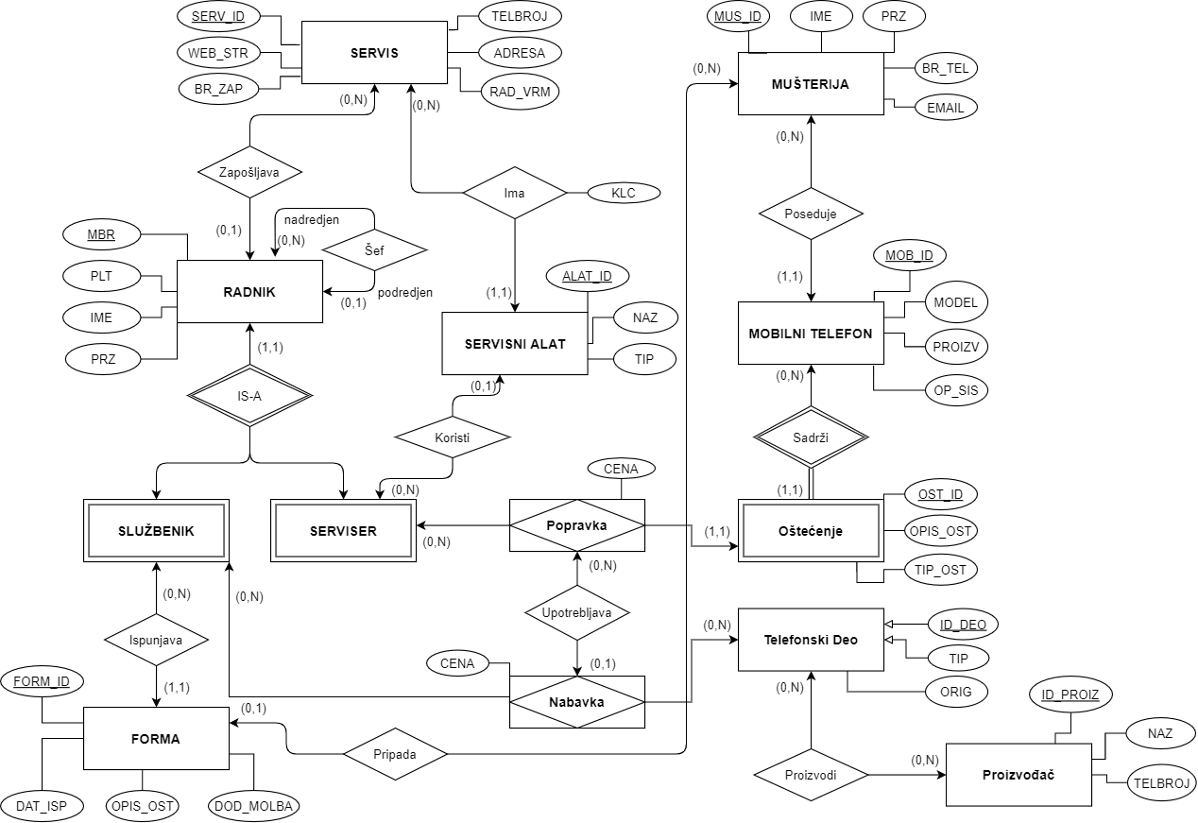

## **RELACIONA ŠEMA SISTEMA:**

SERVIS({SERV_ID, WEB_STR, BR_ZAP, TELBROJ, ADRESA, RAD_VRM},{SERV_ID})

RADNIK({MBR, PLT, IME , PRZ, SERV_ID,RADNIKMBR},{MBR})

DOM(RADNIKMBR ) ⊆ DOM(RADNIK), NULL(RADNIK, RADNIKMBR) = T

RADNIK[SERV_ID] ⊆ SERVIS[SERV_ID], NULL(RADNIK, SERV_ID) = T

SLUZBENIK({MBR} , {MBR})

SLUZBENIK[MBR] ⊆ RADNIK[MBR]

SERVISER({MBR}, {MBR})

SERVISER[MBR] ⊆ RADNIK[MBR]

SERVISNI_ALAT({ALAT_ID, NAZ, TIP, KLC, SERVISERMBR, SERVISSERV_ID} , {ALAT_ID})

SERVISNI_ALAT[SERVISERMBR] ⊆ SERVISER[MBR], NULL(SERVISNI_ALAT, SERVISERMBR) = T

SERVISNI_ALAT[SERVISSERV_ID] ⊆ SERVIS[SERV_ID], NULL(SERVISNI_ALAT, SERVISSERV_ID) = ⊥

MUSTERIJA({MUS_ID, IME, PRZ, BR_TEL, EMAIL}, {MUS_ID})

FORMA({FORM_ID, DAT_ISP, OPIS_OST, DOD_MOLBA, SLUZBENIKMBR, MUSTERIJAMUS_ID}, {FORM_ID})

FORMA[SLUZBENIKMBR] ⊆ SLUZBENIK[MBR], NULL(FORMA, SLUZBENIKMBR) = ⊥

FORMA[MUSTERIJAMUS_ID] ⊆ MUSTERIJA[MUS_ID], NULL(FORMA, MUSTERIJAMUS_ID) = T

MOBILNI_TELEFON({MOB_ID, MODEL, PROIZV, OP_SIS, MUSTERIJAMUS_ID}, {MOB_ID})

MOBILNI_TELEFON[MUSTERIJAMUS_ID] ⊆ MUSTERIJA[MUS_ID],

NULL(MOBILNI_TELEFON, MUSTERIJAMUS_ID) = ⊥

OSTECENJE({OST_ID, OPIS_OST, TIP_OST, MOBILNITELEFONMOB_ID}, {OST_ID + MOBILNITELEFONMOB_ID})

OSTECENJE[MOBILNITELEFONMOB_ID] ⊆ MOBILNI_TELEFON[MOB_ID]

NULL(OSTECENJE, MOBILNITELEFONMOB_ID) = ⊥

POPRAVKA({CENA, OSTECENJEOST_ID, OSTECENJEMOBILNITELEFONMOB_ID, SERVISERMBR}, { OSTECENJEOST_ID, OSTECENJEMOBILNITELEFONMOB_ID, SERVISERMBR })

POPRAVKA[OSTECENJEOST_ID] ⊆ OSTECENJE[OST_ID] ⊆ OSTECENJE[OSTECENJEOST_ID]

POPRAVKA[OSTECENJEMOBILNITELEFONMOB_ID] ⊆ OSTECENJE[OSTECENJEMOBILNITELEFONMOB_ID]

POPAVKA[SERVISERMBR] ⊆ SERVISERI[MBR]

TELEFONSKI_DEO({ID_DEO, TIP, ORIG}, {ID_DEO})

PROIZVODJAC({ID_PROIZV, NAZ, TELBROJ}, {ID_PROIZV})

PROIZVODNJA({TELEFONSKIDEOID_DEO, PROIZVODJACID_PROIZV},{ TELEFONSKIDEOID_DEO, PROIZVODJACID_PROIZV })

PROIZVODNJA[TELEFONSKIDEOID_DEO] ⊆ TELEFONSKI_DEO

PROIZVODNJA[] ⊆ PROIZVODJAC[PROIZVODJACID_PROIZV]

NABAVKA({CENA, SLUZBENIKMBR, POPRAVKAOSTECENJEMOBILNITELEFONMOB_ID , POPRAVKAOSTECENJEOST_ID , POPRAVKASERVISERMBR, TELEFONSKIDEOID_DEO }, { SLUZBENIKMBR , TELEFONSKIDEOID_DEO })

NABAVKA[SLUZBENIKMBR] ⊆ SLUZBENIK[MBR]

NABAVKA[TELEFONSKIDEOID_DEO] ⊆ TELEFONSKI_DEO[ID_DEO]

NABAVKA[POPRAVKASERVISERMBR] ⊆ POPRAVKA[SERVISERMBR]

NULL(NABAVKA, POPRAVKASERVISERMBR) = T

NABAVKA[POPRAVKAOSTECENJEMOBILNITELEFONMOB_ID] ⊆ POPRAVKA[OSTECENJEMOBILNITELEFONMOB_ID]

NULL(NABAVKA, POPRAVKAOSTECENJEMOBILNITELEFONMOB_ID ) = T

NABAVKA[POPRAVKAOSTECENJEOST_ID] ⊆ POPRAVKA[OSTECENJEOST_ID]

NULL(NABAVKA, POPRAVKAOSTECENJEOST_ID) = T

# **Tipovi entiteta:**

|  |  |
| --- | --- |
| Naziv TE | Obeležja |
| SERVIS | SERV_ID, WEB_STR, BR_ZAP, TELBROJ, ADRESA, RAD_VRM |
| RADNIK | MBR, PLT, IME, PRZ |
| SLUŽBENIK | MBR, PLT, IME, PRZ |
| SERVISER | MBR, PLT, IME , PRZ |
| SERVISNI ALAT | ALAT_ID, NAZ, TIP |
| FORMA | FORM_ID, DAT_ISP, OPIST_OST, DOD_MOLBA |
| MUŠTERIJA | MUS_ID, IME, PRZ, BR_TEL, EMAIL |
| MOBILNI TELEFON | MOB_ID, MODEL, PROIZV, OP_SIS |
| OŠTEĆENJE | OST_ID, OPIS_OST, TIP_OST |
| TELEFONSKI DEO | ID_DEO, TIP, ORIG |
| PROIZVOĐAČ | ID_PROIZV, NAZ, TELBROJ |

# **Gerund:**

|  |  |  |
| --- | --- | --- |
| NAZIV | POVEZUJE | OBELEŽJA |
| POPRAVKA | SERVISER, OŠTEĆENJE | CENA |
| NABAVKA | SLUŽBENIK, TELEFONSKI DEO | CENA |

# **Tipovi poveznika:**

|  |  |  |
| --- | --- | --- |
| NAZIV TP | POVEZUJE | OBELEŽJA |
| ZAPOŠLJAVA | SERVIS, RADNIK |  |
| IMA | SERVIS, SERVISNI ALAT | KLC |
| ŠEF | RADNIK, RADNIK |  |
| ISPUNJAVA | SLUŽBENIK, FORMA |  |
| KORISTI | SERVISNI ALAT, SERVISER |  |
| PRIPADA | FORMA, MUŠTERIJA |  |
| POSEDUJE | MUŠTERIJA, MOBILNI TELEFON |  |
| SADRŽI | MOBILNI TELEFON, OŠTEĆENJE |  |
| PROIZVODI | TELEFONSKI DEO, PROIZVOĐAČ |  |
| UPOTREBLJAVA | POPRAVKA, NABAVKA |  |

# **Obeležja:**

|  |  |
| --- | --- |
| NAZIV | OPIS |
| SERV_ID | ID SERVISA |
| WEB_STR | WEB STRANICA SERVISA |
| BR_ZAP | BROJ ZAPOSLENIH U SERVISU |
| TELBROJ | TELEFONSKI BROJ SERVISA |
| ADRESA | ADRESA SERVISA |
| RAD_VRM | RADNO VREME SERVISA |
|  |  |
| MBR | MATIČNI BROJ RADNIKA |
| PLAT | IZNOS PLATE |
| IME | IME RADNIKA |
| PRZ | PREZIME RADNIKA |
|  |  |
| ALAT_ID | ID ALATA |
| NAZ | NAZIV ALATA |
| TIP | TIP ALATA(SOFTVER/FIZIČKA ALATKA) |
| FORM_ID | ID FORME |
| DAT_ISP | DATUM ISPUNJAVANJA FORME |
| OPIS_OST | OPIS OŠTEĆENJA |
| DOD_MOLBA | DODATNA MOLBA OD STRANE MUŠTERIJE |
|  |  |
| MUS_ID | ID MUŠTERIJE |
| IME | IME MUŠTERIJE |
| PRZ | PREZIME MUŠTERIJE |
| BR_TEL | BROJ TELEFONA MUŠTERIJE |
| EMAIL | EMAIL MUŠTERIJE |
|  |  |
| MOB_ID | ID MOBILNOG TELEFONA |
| MODEL | MODEL MOB. TEL. |
| PROIZV | PROIZVOĐAČ MOB. TEL. |
| OP_SIS | OPERATIVNI SISTEM MOB. TEL. |
|  |  |
| OST_ID | ID OŠTEĆENJA |
| OPIS_OST | OPIS OŠTEĆENJA |
| TIP_OST | TIP OŠTEĆENJA |
|  |  |
| ID_DEO | ID TELEFONSKOG DELA |
| TIP | TIP TEL. DELA |
| ORIG | ORIGINALNOST TEL. DELA |
|  |  |
| ID_PROIZ | ID PROIZVOĐAČA |
| NAZ | NAZIV PROIZVOĐAČA |
| TEL BROJ | TELEFONSKI BROJ PROIZVODAČA |
|  |  |
| CENA | CENA POPRAVKE |
|  |  |
| CENA | CENA NABAVKE |